Ассоциация «Саморегулируемая организация
«Тверское объединение проектировщиков»

Заседание правления Ассоциации

Протокол № 06

Место проведения заседания: г. Тверь 08.06.2026 г.

Время начала заседания 12 ч. 00 мин.

Основание созыва правления ассоциации «СРО «ТОП» (далее Ассоциации) – решение вице-президента Ассоциации Барковского А.Ю. (согласно п. 1.3 Положения о президенте Ассоциации и п.10.11 Устава Ассоциации).
Председательствующий на заседании правления Ассоциации вице-президент Ассоциации Барковский А.Ю. (согласно п. 1.3 Положения о президенте Ассоциации и п.10.11 Устава Ассоциации).
Из 6 членов правления Ассоциации для участия в заседании зарегистрировались 4 членов правления.
Присутствовали члены правления с правом голоса:
1. Барковский Андрей Юрьевич - директор ООО АФ «Домус»;
2. Мацаева Анна Николаевна – директор ООО «КПМ № 2»;
3. Микрюков Владимир Борисович – директор ООО «Артис»;
4. Сипягин Александр Николаевич – ген. директор ассоциации «СРО «ТОС».

На заседании правления присутствовали без права голосования следующие лица:
Владимирова Е.М. - главный специалист-эксперт ассоциации «СРО «ТОП»;
Демидов С.Г. – директор ассоциации «СРО «ТОП».

Открытие заседания правления.
Слушали: Председательствующего, который предложил поручить подсчет голосов при голосовании членов правления по вопросам повестки дня Владимировой Е.М.
Решили: поручить подсчет голосов при голосовании Владимировой Е.М.
Голосовали: «за» - 4 голоса, «против» - нет, «воздержался» - нет.
Решение принято единогласно.

О повестке заседания правления.
Слушали: Председательствующего, который предложил утвердить следующую повестку дня правления:
Повестка дня Правления
О включении в состав рабочей группы по организации работы муниципальных заказчиков в Информационной системе управления проектами государственного заказчика в сфере строительства Тверской области представителя ассоциации «СРО «ТОП» (докладчик Барковский А.Ю.).
По вопросу повестки дня – О включении в состав рабочей группы по организации работы муниципальных заказчиков в Информационной системе управления проектами государственного заказчика в сфере строительства Тверской области представителя ассоциации «СРО «ТОП»
Слушали Барковского А.Ю., который доложил присутствующим о поступившем запросе министерства строительства Тверской области.
Решили: рекомендовать включить в состав рабочей группы по организации работы муниципальных заказчиков в Информационной системе управления проектами государственного заказчика в сфере строительства Тверской области от ассоциации «СРО «ТОП» Демидова Сергея Григорьевича – директора ассоциации «СРО «ТОП».
Голосовали: «за» - 4 голоса, «против» - нет, «воздержался» - нет.
Решение принято единогласно.

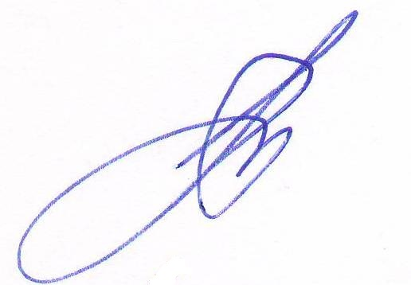

Вице-президент ассоциации «СРО «ТОП» А.Ю.Барковский

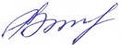

Секретарь правления Е.М. Владимирова

